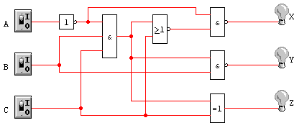
Vervollständigen Sie die Wahrheitstabelle!
C | B | A | Z | Y | X
0 | 0 | 0
0 | 0 | 1
0 | 1 | 0
0 | 1 | 1
1 | 0 | 0
1 | 0 | 1
1 | 1 | 0
1 | 1 | 1

1.

2. Eine Leuchte muss im Treppenhaus an zwei verschiedenen Stellen jeweils ein- und ausschaltbar sein. Es sind nur Gatter zu verwenden. Stellen Sie die Logikschaltung zeichnerisch dar!
3.
3. Eine Maschine ist nur in Betrieb zu setzen, wenn zwei Arbeiter jeweils gleichzeitig einen Schalter drücken. Geben Sie die entsprechende Logikschaltung an!
Die Logikschaltungen sind mit Bleistift und Lineal zu zeichnen.

